


ПРОФЕССИОНАЛЬНЫЙ СОЮЗ РАБОТНИКОВ ОБРАЗОВАНИЯ РФ
ПОЛЕВСКАЯ ГОРОДСКАЯ ОРГАНИЗАЦИЯ ОБЩЕРОССИЙССИЙСКОГО ПРОФСОЮЗА ОБРАЗОВАНИЯ

623383, г. Полевской, ул. Коммунистическая, д.23-а, офис 2, тел.8 34350 58959, е-mail: gavrilina_gf@mail.ru ( 13.02.26 Г.)
ИТОГИ СОРЕВНОВАНИЙ ПО ЛЫЖНЫМ ГОНКАМ 8 ФЕВРАЛЯ 2026 ГОДА
КОМАНДНОЕ ПЕРВЕНСТВО

Образовательное  учреждение | сумма мест  участников команды | Место  команды
МБДОУ 28 | 123 | 9
МБДОУ 32 | 74 | 4
МБДОУ 34 | 85 | 6
МБДОУ 40 | 140 | 10
МБДОУ 43 | 67 | 3
МБДОУ 51 | 99 | 8
МБДОУ 53 | 86 | 7
МАДОУ 63 | 56 | 1
МАДОУ 65 | 61 | 2
МБДОУ 69 | 82 | 5
МАДОУ 70 | 153 | 11
МБДОУ 54 | 150 | 12
МБДОУ 49 | НЕ УЧАСТВОВАЛ

ЛИЧНОЕ ПЕРВЕНСТВО ( женщины)

1 место - ЖУРАВЛЕВА ИРИНА СЕРГЕЕВНА время 3.07 –МБДОУ 53
2 место – ПОЛЕВАЯ ЮЛИЯ АНАТОЛЬЕВНА время 4.07 –МАДОУ 63
3 место – СОЛОДОВНИК НАТАЛЬЯ НИКОЛАЕВНА время 4.25- МАДОУ 63
3 место – РАЗЖИГАЕВА ИРИНА АЛЕКСЕЕВНА время 4.25 -МАДОУ 65
4 место – ТЕРЕНТЬЕВА ОЛЬГА СЕРГЕЕВНА время 4.27- МБДОУ 51

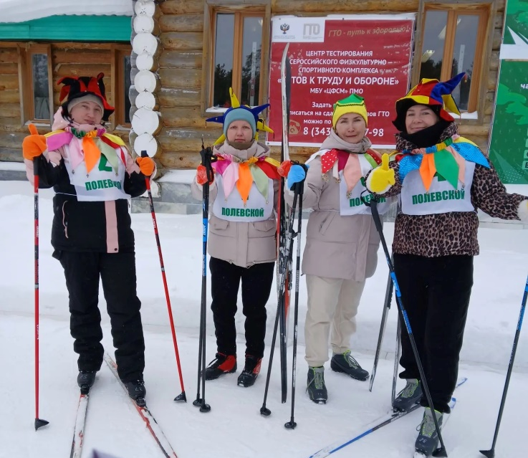

КОМАНДА – ПРИЗЕР ( 2 МЕСТО –МАДОУ «ДЕТСКИЙ САД № 65»)

ПОЗДРАВЛЯЕМ ! СПАСИБО ВСЕМ УЧАСТНИКАМ !

